Звіт про проведення тижня англійської мови (13.02-17.02.2023)
У Чернівецькій загальноосвітній школі №31 з 13 по 17 лютого 2023 було проведено тиждень англійської мови згідно з планом, якийбуло обговорено та погоджено на засіданні шкільної методичної ради вчителів.
Вивчення іноземноїмови – процесскладний, але багатогранний і цікавий. Оволодіння іноземною, а саме англійською мовою є потребою часу. Для підвищення інтересу до вивчення англійської мови лише урочної роботи не досить, тому тутзначну роль відіграють різні позакласні та позаурочні форми роботи. Однією з таких форм позакласної роботи є проведення предметних тижнів.
Мета проведення Тижня англійської мови:
Практична:оволодіння мовним матеріалом для вільного спілкування в
усному та писемному мовленні; уміння розуміти пісенний та поетичний матеріал;
уміння виконувати проектні роботи, творчі завдання, проходити квести,складати та розгадувати ребуси та кросворди; оволодіння знаннями про культуру та традиції англомовних країн.
Освітня:формування комунікативних умінь: уміння слухати співрозмовника,
реагувати на його мову, починати, підтримувати і завершувати розмову; формування особистості через залучення до культури і побуту іншого народу, через виховання доброзичливого, поважного ставлення до всіх людей, незалежно від мови, якою вони говорять, через вироблення норм поведінки у суспільстві; формування розуміння значення іноземної мови у суспільстві, залучення учнів до діалогу культур.
Виховна:виховання культури спілкування, розширення світогляду; Виховання естетичного сприйняття пісенно-поетичногоматеріалу; виховання толерантного ставлення до інших культур, розвиток позитивних якостей; розвиток творчого рівня вихованців.
Протягом тижня було проведено низку заходів:
№ п\п | Назва заходу | Клас | Дата проведення | Хто проводить
1. | Відкриття тижня англійської мови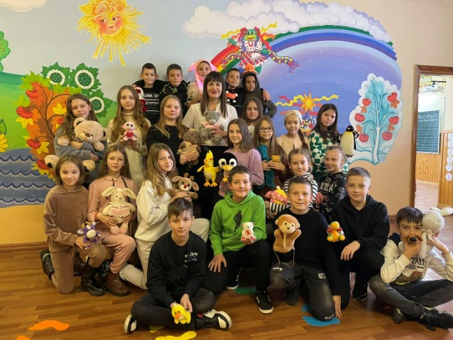 | 1-11 | Понеділок  13.02 | вчителі англійської мови
2. | Виставка стіннівок  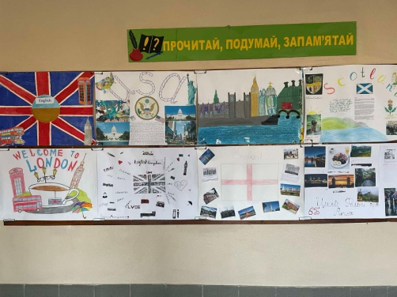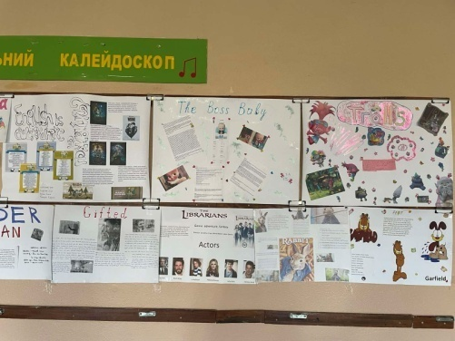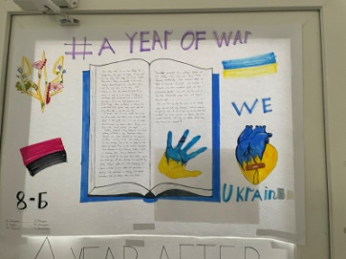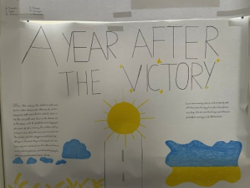  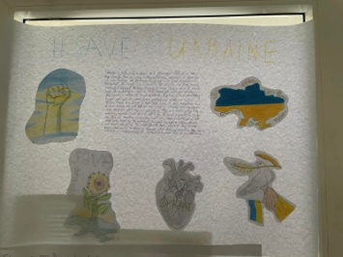 | 5-11 | протягом тижня | вчителі англійської мови
3. | Конкурс малюнка «Моя улюблена англійська літера»  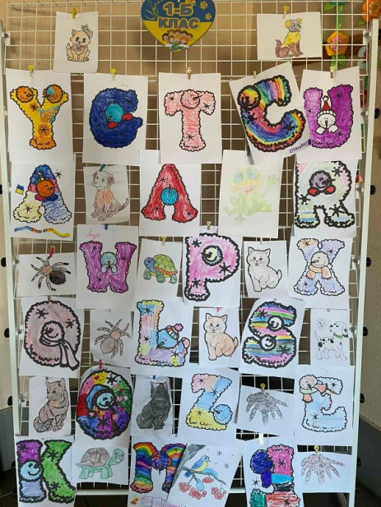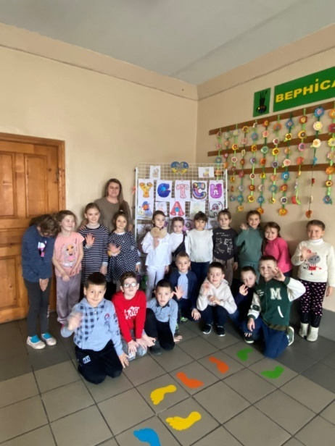 | 1 | протягом тижня | Ванчуляк Я.І. вчителі-класоводи
4. | Конкурс «Найкращий знавець англійської мови»  (за віковими групами)  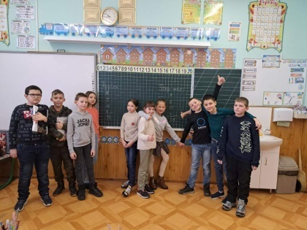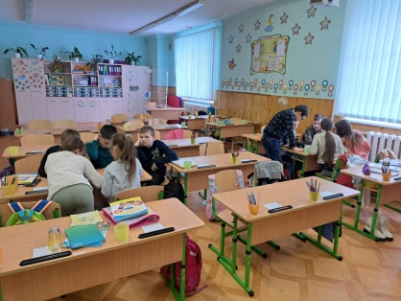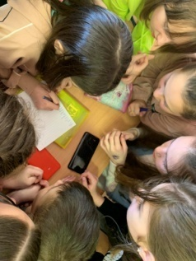 | 1, 2, 3, 4,  5-6, 7-8,  9-11 | протягом тижня | вчителі англійської мови
5. | Парад англійських пісень  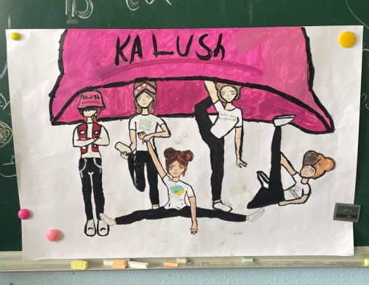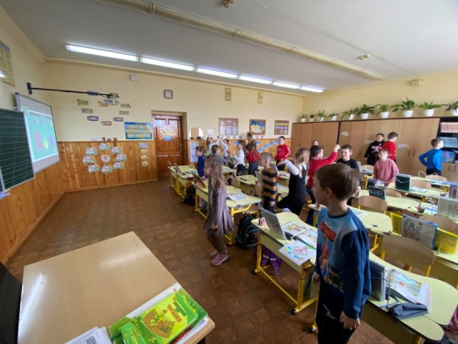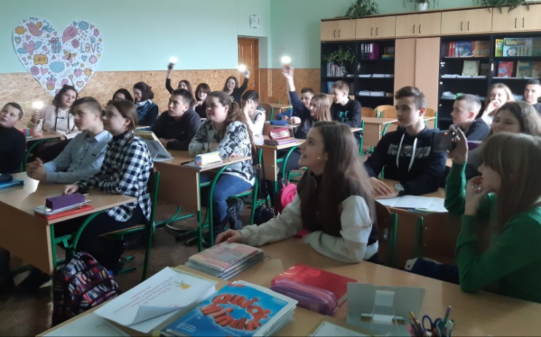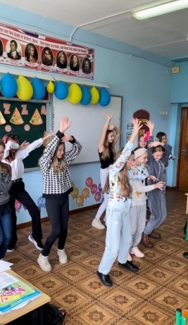 | 1-9 | протягом тижня | вчителі англійської мови
6. | Конкурс-квест «Знавці англійської мови»  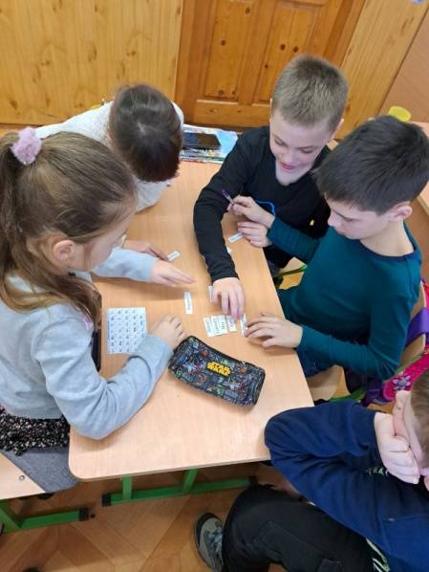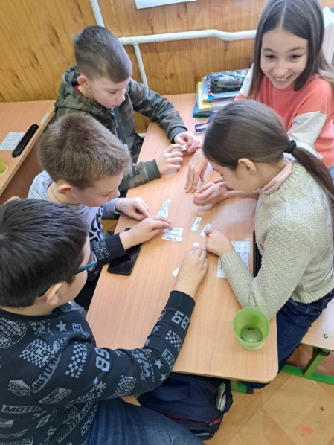 | 4-Б | Понеділок  13.02 | Прекурат М.Є
7. | Конкурс на кращу англомовну валентинку до Дня закоханих   | 5-11 | Вівторок  14.02 | вчителі англійської мови
8. | Інтелектуально-пошукова конкурсна гра «Міс Валентина / Містер Валентин»  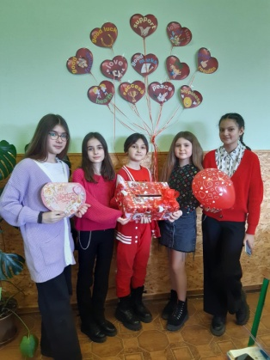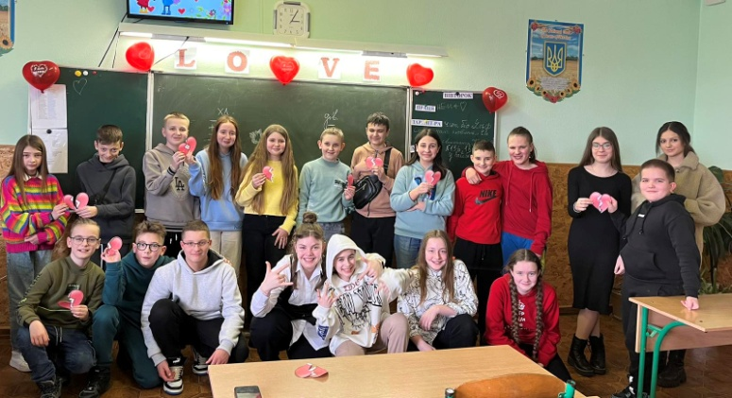 | 6-Б | Вівторок  14.02 | Курілова І.В.
9. | Брейн-ринг «Весела англійська»  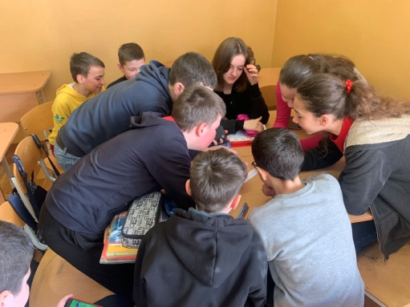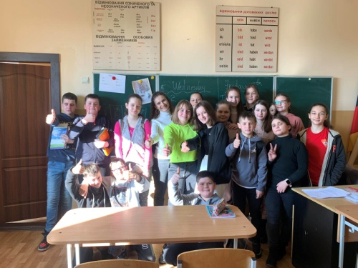 | 6-В | Середа  15.02 | Бліщ І.С.
10. | Вікторина  «Stand with Ukraine»  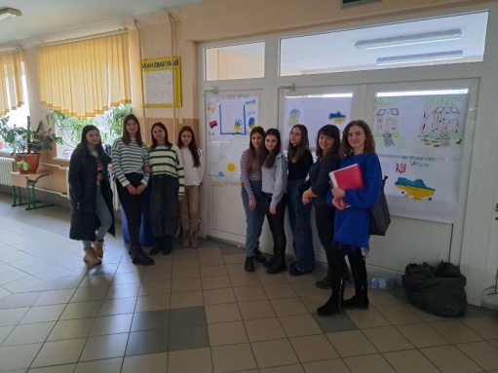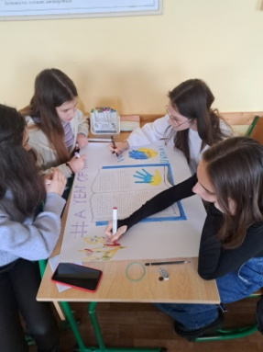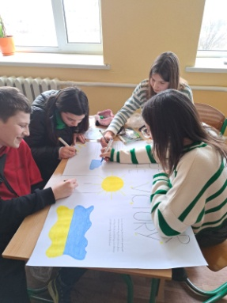 | 8-А, 8-Б | Четвер  16.02 | Драгомерецька Л.В.  Прекурат М.Є.  Бліщ І.С.
11. | Тематичні уроки з учнями початкової школи НУШ, виставка малюнків  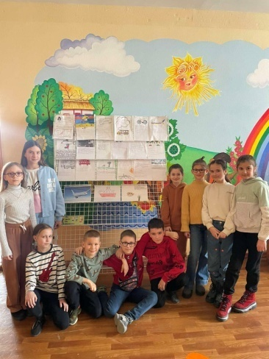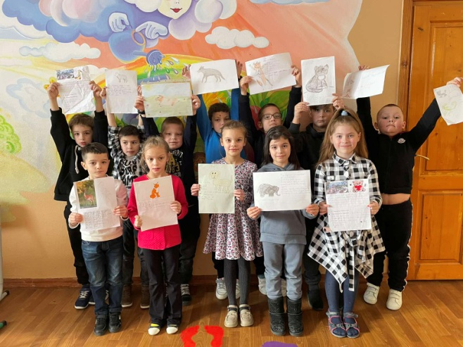  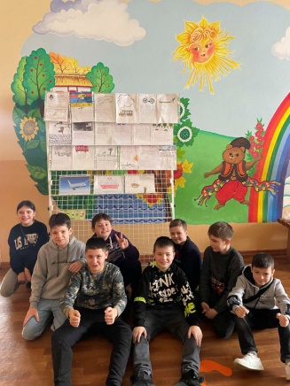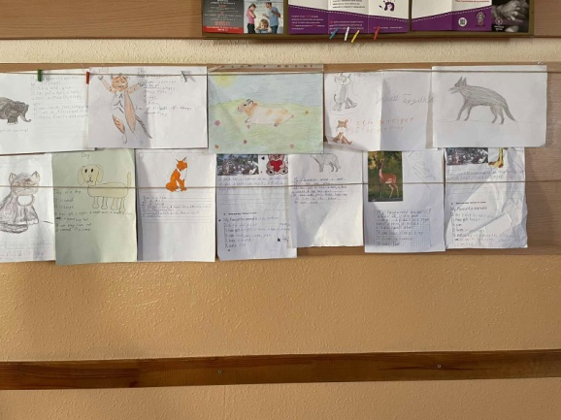 | 1-4 | Четвер  16.02 | вчителі англійської мови
12. | Урок-мандрівка «Тварини»  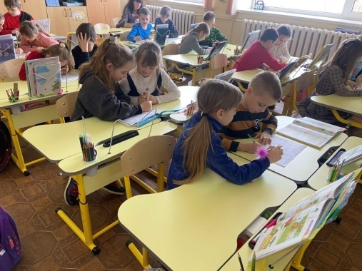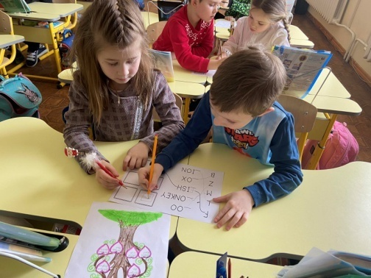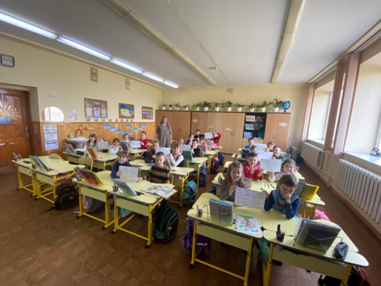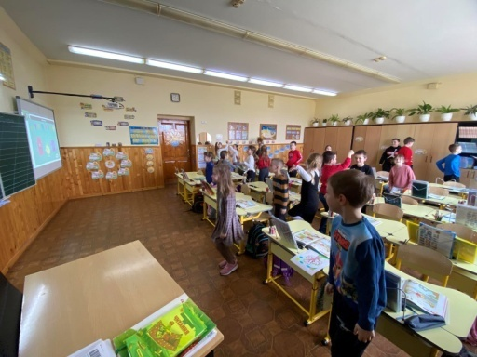 | 2-Б | п’ятниця  17.02 | Ванчуляк Я.І.
13. | Урок-гра за сюжетом серіалу  «Wednesday»  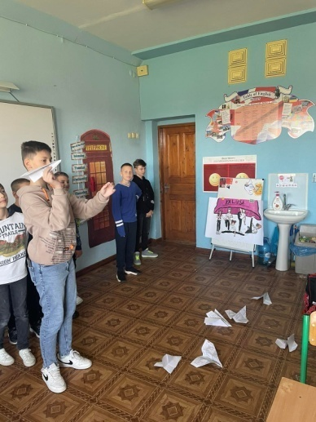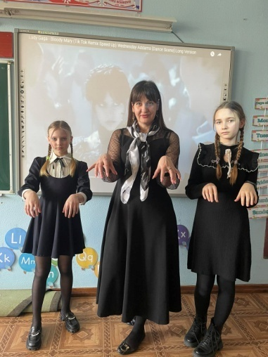 | 5-Б | п’ятниця  17.02 | Драгомерецька Л.В.
14. | Підбиття підсумків. Нагородження. Урочисте закриття тижня англійської мови | 1-11 | п’ятниця  17.02 | вчитель англійської мови

Висновки:
Проведення Тижня англійської мови допомогло досягти оптимальних результатів. Результативність їх проведення в системі можна охарактеризувати наявністю таких характеристик, як:
- Інформативність і змістовність, які сприяли реалізації практичних та загальноосвітніх цілей позакласної роботи;
- Комунікативна спрямованість: усі види позакласної роботи забезпечували користування іноземною мовою в типових природних ситуаціях спілкування;
- Ситуативність: переважна більшість видів позакласної роботи включало «набір ситуацій», які були предметним фоном і стимулом до цілеспрямованих мовних вчинків;
- Орієнтація завдань на підвищення мовної активності учнів;
- Емоційність форм і способів реалізації, що сприяє підвищенню інтересу учнів до іншомовної діяльності.
Досвід проведення Тижня іноземних мов показує, що загальна невимушена психологічно підготовлена мовна атмосфера в школі сприяє прояву індивідуальних можливостей дітей з різними рівнями знань. При відборі мовного матеріалу зміцнюються міжпредметні зв'язки, поглиблюються країнознавчі знання. Діти більше дізнаються про звичаї, традиції, культуру. Які відображені в матеріалі вікторин, піснях, віршах, іграх і т.і. Всі заходи засновані на країнознавчому, лінгвокраїнознавчому матеріалі. При проведенні Тижня застосовуються аудіовізуальні засоби навчання, наочність, які є зразком, еталоном виконавської майстерності, вимови, так як записано носіями мови. Настрій свята, мовна атмосфера створюються за допомогою музики, англійських гумористичних висловів та висловлювань, що висять на стінах холу і коридорів школи, барвисто оформленими стінгазетами про країни, міста, свята і традиції країн мови, що вивчається, переглядом відеофільмів англійською мовою.

